第２１回萩市美術展出展目録
（令和７年度）
※令和７年 月 日 |  |  | ※受付№
部 門 | 氏 名 | 住 所 |  |  | 性 別 | 年 齢
平面  立体  書  写真 |  | （〒 － ）  TEL  FAX |  |  | 男  女 | 歳
平面  立体  書  写真 |  |  |  |  | 勤務地・通学地
平面  立体  書  写真 | （雅号 ）  ※目録、キャプションに掲載する名前を書いてください。
平面  立体  書  写真 | 題 名 |  |  | 大きさ  （縦・横・高さ・重さ） | 付 属 品
（注意事項）
１ 文字は楷書でペン書きのこと。できるだけくわしく正確に記入してください。
２ ※は記入しないでください。部門、性別は当該事項を○で囲んでください。
３ 出展票は作品の裏面右下に貼付してください。
４ 作品搬出時には作品預書を持参してください。
５ 作品搬入日時は９月２８日（日）午前９時３０分～午後５時００分、９月２９日（月）午前９時３０分～正午まで。
６ 記入いただいた個人情報は、萩市美術展に関する業務以外には使用しません。
切り取らないでください
- 期間中の故意によらない不慮の事故による作品の汚損・亡失等について、主催者は責任を負わない旨、承諾します。
作品預証 |  | ※受付NO．
部 門 | 様 貴殿の作品正に受付けました。  令和７年 月 日  萩市教育委員会事務局 文化・生涯学習課  ★作品搬出日時 １０月１９日（日）午後４時～午後５時００分まで  １０月２０日（月）午前９時３０分～正午まで  ★作品搬出の際、キャプション（賞名、題名等）は持ち帰らないでください！
  取扱者
平面
立体
書
写真
※必要事項を記入し、切り離さずに受付の際、持参ください。
※搬出の際、この預証を持参してください。萩・明倫学舎３号館 ２階（萩市民ギャラリー）
出展チェック表 ※出展の前に必ず確認してください。
□ 出展目録の必要事項には全て記入していますか。
□ あなたは萩市内に在住、または通勤・通学していますか（例外あり）。
□ 平面・写真・立体で額を使用するものには、展示用のヒモが取り付けてありますか。

（注）第３部「書」の出展者は釈文を作品と共に展示しますので、楷書で縦書きに出展者が記入
してください。
※枠が足りない場合は、拡大コピーをしてご使用ください。
き り と り
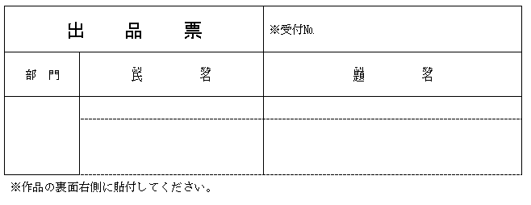
展

「書」の出展者は切り離さないでください。（「釈文」は作品裏面への貼り付け不可）

第３部 「書」 釈 文

〔受付NO． 〕

